react-native原生模块需要用android-studio开发

1. 统计功能：提供运营、产品迭代、市场推广数据参考
2. 分享功能：增加用户粘性，有利于产品的推广

开发步骤

一、初始化项目

|  |
| --- |
| react-native init imooc_gp |

注：修改node安装目录下~nodejs\node_modules\npm\npmrc 文件，修改npm依赖镜像源

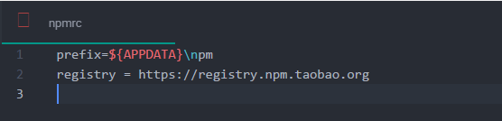

二、运行查看初始化项目

|  |
| --- |
| 1、先运行package  react-native start  2、再运行项目（设备模拟器要打开）  react-native run-android |

三、组件开发（使用一个组件的三步骤：安装-导入-再使用）

1、底部导航菜单的开发

01、react-native-tab-navigator组件安装

|  |
| --- |
| npm install react-native-tab-navigator --save |

02、react-native允许我们给图片着色:tintColor: 'red'



03、TabNavigator提供的属性修改图标上文字的颜色：

selectedTitleStyle={{color:'red'}}

2、Navigator的基本使用及页面间数据传递实现

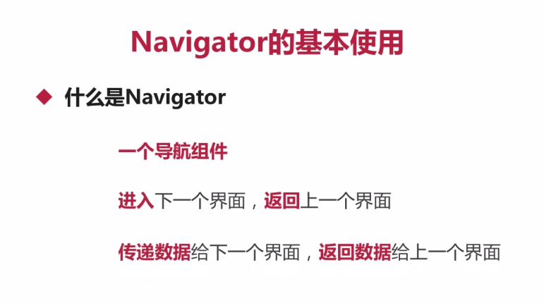

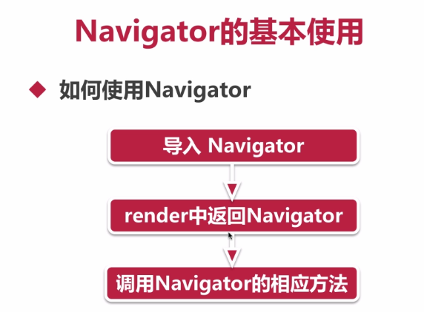

1. NavigationBar

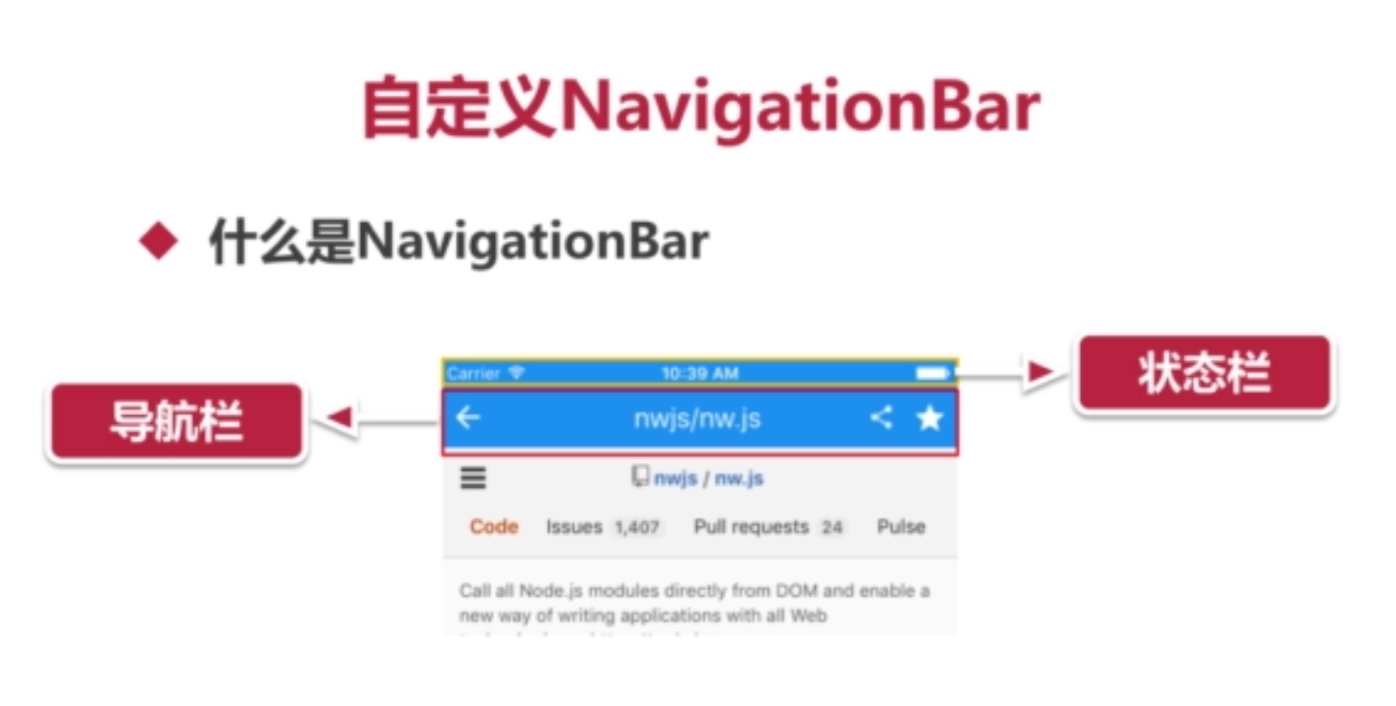

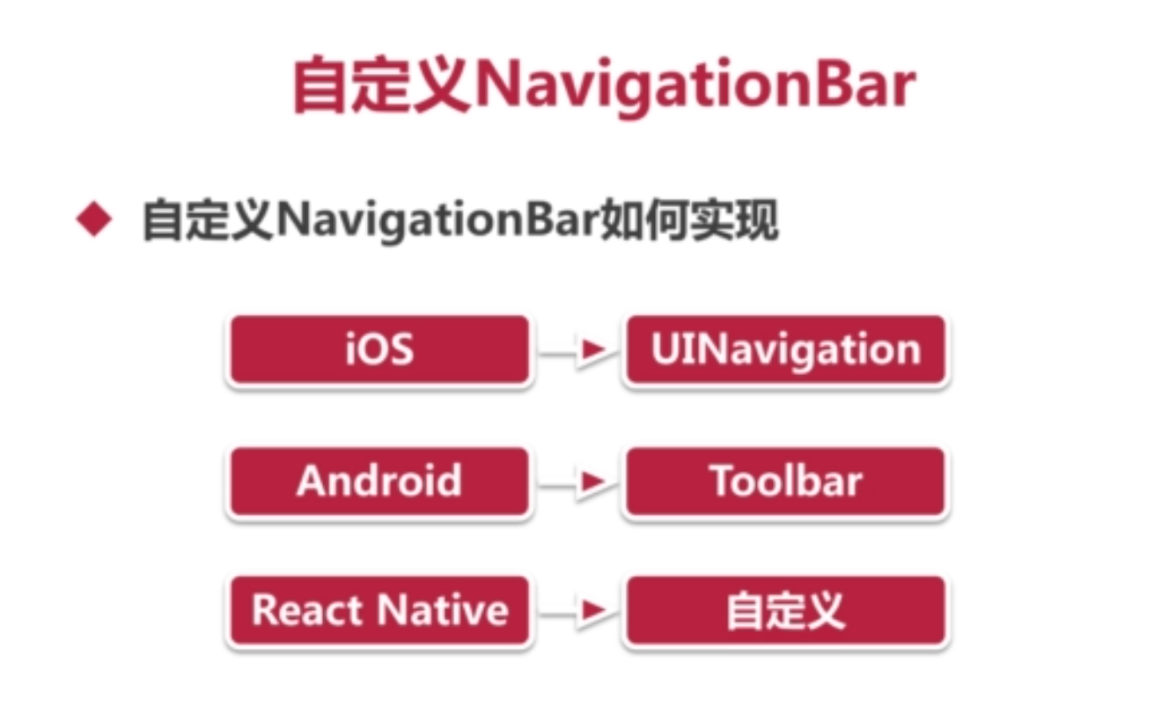

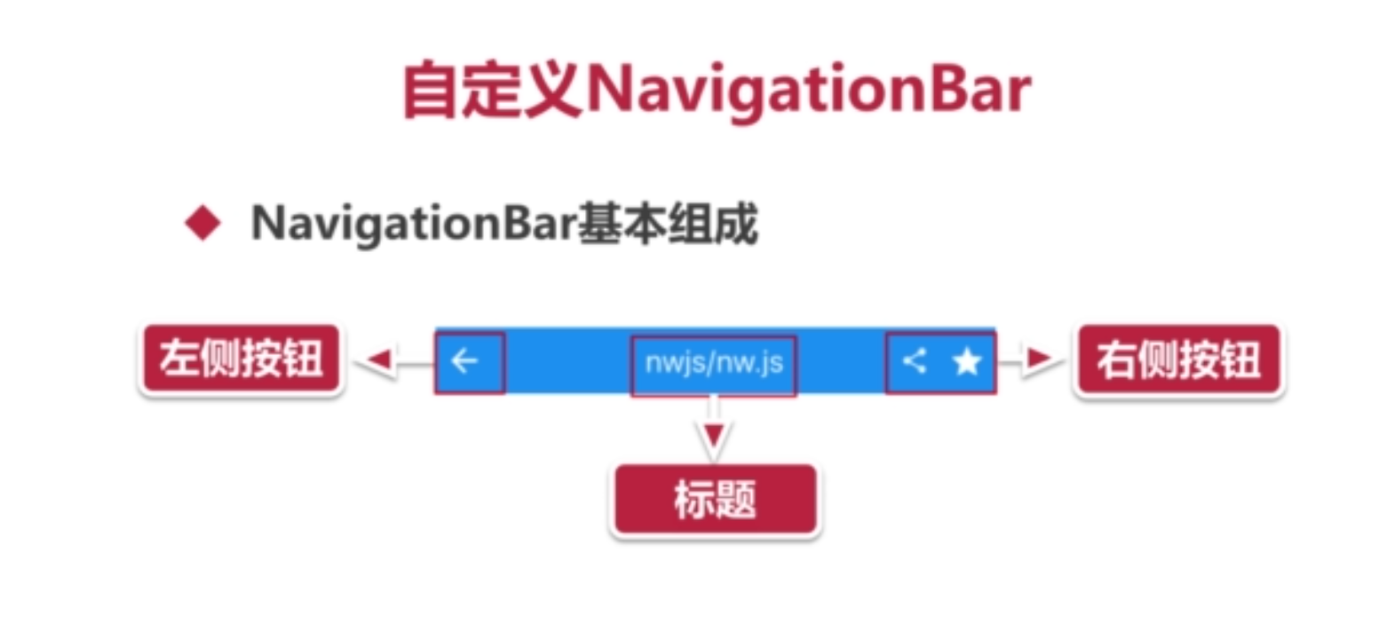

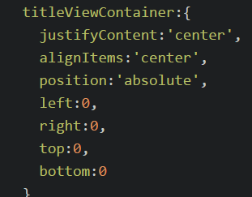



1. ListView的使用

|  |
| --- |
| 列表提示插件：  npm i react-native-easy-toast --save |

5、App启动引导流程

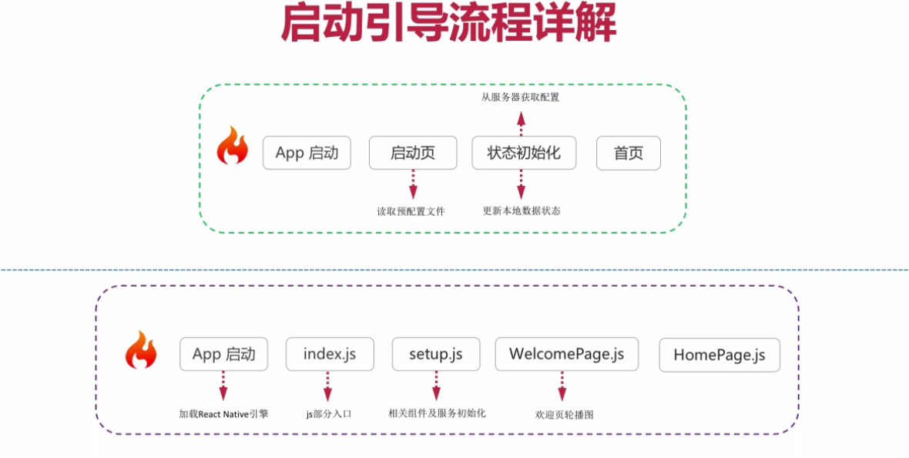

1. 项目的导入和导出

es6与es5区别

# 标签页的实现

# [react-native-scrollable-tab-view](https://github.com/skv-headless/react-native-scrollable-tab-view)

7、AsyncStorage的使用

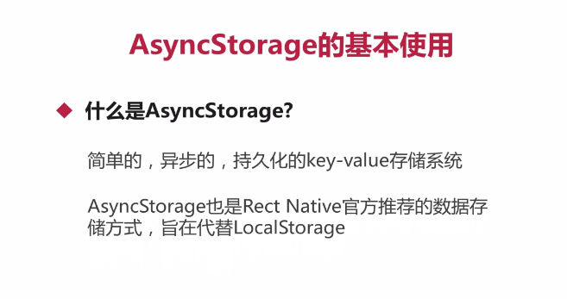

1. react-native-check-box



1. 对订阅标签进行排序原理

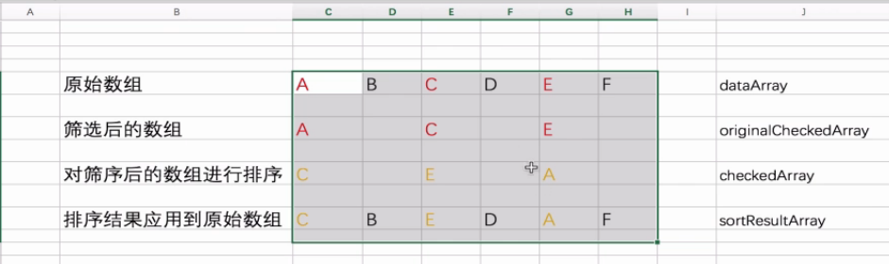

9、react-native-sortable-listview

